АМАНАКСКИЕ Распространяется бесплатно
ВЕСТИ
12 февраля 2024г № 5 (639) ОФИЦИАЛЬНО
Информационный вестник Собрания представителей сельского поселения Старый Аманак
муниципального района Похвистневский Самарской области

Полицейские продолжают проводить профилактические беседы с населением
Так, старший дознаватель отдела дознания старший лейтенант полиции Юлия Сандрикова совместно с председателем Общественного совета Татьяной Вобликовой с целью повышения правовой грамотности населения провели мероприятие по профилактике мошенничества с гражданами.
Дознаватель рассказала о наиболее распространенных способах мошенничества и методах защиты о них. Старший лейтенант отметила, что телефонные мошенники играют на эмоциях людей, стараются запугать жертву страшной новостью о ДТП с родственниками, информацией об оформления кредита или краже денежных средств со счета. «В случае если вам поступает звонок от неизвестного, представившегося сотрудником банка или правоохранительных органов, который предупреждает вас о краже денег, взломе госуслуг или возбуждении уголовного дела, не ведитесь на уловки – обращайтесь в территориальное подразделение ОВД или банка, чтобы проверить информацию» - предупреждает Юлия Сандрикова. Также полицейский сообщила, что не стоит вступать в разговор с телефонным мошенником, ни в коем случае нельзя говорить однозначных ответов «да» или «нет».
В завершение беседы общественница призвала граждан быть бдительными, а также передать услышанную информацию своим знакомым и близким, чтобы уберечь их от мошеннических действий. Татьяна Вобликова напомнила, что нельзя сообщать по телефону данные своих банковских карт и счетов, паспорта, смс кодов и другие личные сведения.
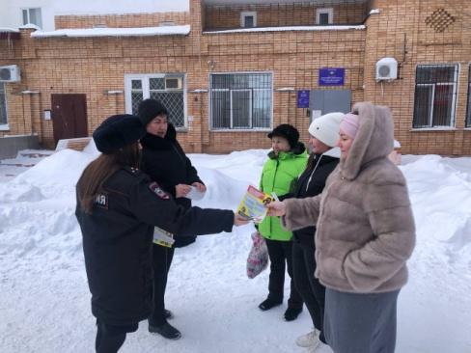

Сотрудники Госавтоинспекции МО МВД России «Похвистневский» провели урок безопасности в ГБОУ СОШ им. А.М. Шулайкина с. Старый Аманак Похвистневского района.
​
Для того, чтобы юные участники дорожного движения чувствовали себя уверенно на дорогах, им напомнили основные правила поведения на улице, вблизи проезжих частей, а также во дворовых территориях. Также объяснили, что во время движения нельзя слушать плеер, разговаривать по телефону, и тем более сидеть в социальных сетях. Необходимо внимательно следить за происходящим вокруг, переходить проезжую часть только в установленных для этого местах и обязательно контролировать дорожную обстановку. Особое внимание было уделено безопасному маршруту движения учащихся «дом-школа-дом», использованию световозвращающих элементов на верхней одежде и рюкзаках, и конечно правилам использования ремней безопасности и детских удерживающих устройств при поездках в автомобильном транспорте.
По окончанию мероприятия, ребята пообещали сотрудникам Госавтоинспекции всегда быть внимательными на дороге.
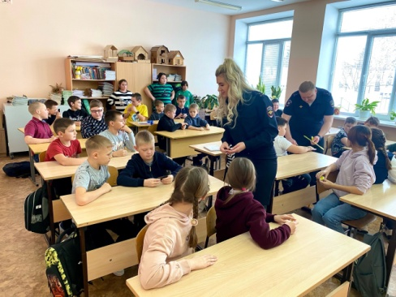

В Самарской области член Общественного совета при областном главке принял участие в сходе граждан

В актовом зале администрации сельского поселения Малый Толкай Похвистневского района состоялся ежегодный сход граждан. На данном мероприятии присутствовали

представители женсовета поселения, Похвистневской районной больницы, ГБОУ «Школы-интерната для обучающихся с ограниченными возможностями здоровья» с.Малый Толкай, Похвистневского лесничества, а также член Общественного совета при ГУ МВД России по Самарской области Ривгат Хузин, начальник Похвистневеской Госавтоинспекции майор полиции Егор Кравцов и председатель Общественного совета при межмуниципальном отделе Татьяна Вобликова.

В начале мероприятия с отчетом выступили глава поселения Малый Толкай Раиса Атякшева и председатель собрания представителей сельского поселения Николай Львов. Первый заместитель Главы Похвистневского района Сергей Черкасов проинформировал присутствующих об итогах проделанной работы Администрации Похвистневского района.

Далее с докладом выступил участковый уполномоченный полиции лейтенант полиции Олег Краснощеков. Полицейский довел до слушателей оперативную обстановку на обслуживаемой территории. За 2023 год поступило и было рассмотрено 56 сообщений и заявлений от граждан, было выявлено 7 преступлений и 12 административных правонарушений. Рассказал о принимаемых мерах по раскрытию преступлений и проводимых профилактических мероприятиях, в том числе с условно-осужденными гражданами, проживающими на обслуживаемой территории, и состоящими на профилактическом учете. Одним из основных направлений профилактической работы является пресечение правонарушений, совершенных несовершеннолетними.

Затем лейтенант полиции рассказал присутствующим о том, как обезопасить себя от действий мошенников. «Помните, что сотрудники банков или правоохранительных органов никогда не спрашивают данные ваших банковских карт, смс – коды, пароли или логины приложения банка. Также мошенники торопят жертву, не давая возможности обдумать ситуацию, а сильные эмоции притупляют бдительность» - обратился к слушателям участковый. Полицейский довел алгоритм действий, которому нужно следовать если стал жертвой мошенников. «С Вашей помощью мы сможем своевременно пресекать и предупреждать совершение правонарушений и преступлений» - призвал участковый.

Член Общественного совета при ГУ МВД России по Самарской области Ривгат Хузин довел теплые слова приветствия участникам схода от начальника главка генерал – лейтенанта полиции Игоря Геннадьевича Иванова и председателя Общественного совета при ГУ МВД России по Самарской области Александра Николаевича Шахова. В ходе конференции общественник обсудил вопросы миграции на территории поселения с представителями местной администрации, задал актуальные вопросы в сфере здравоохранения населения. В завершение выступления общественник призвал граждан в дальнейшем оказывать содействие в работе участковому уполномоченному полиции, активно выражать свою гражданскую позицию и дружно прийти на избирательные участки со своими родственниками, чтобы отдать свой патриотический долг, а также продолжать поддерживать своих земляков.

По окончании схода граждан представитель общественного совета главка принял участие в конструктивном совещании при главе сельского поселения Раисе Атякшевой, в ходе которого присутствующие рассмотрели проблемные вопросы, возникающие в поселении, в частности теме противодействия правонарушений, совершенных несовершеннолетними, их занятости и всестороннего развития. Особое внимание Ривгата Хузина было обращено к руководителю Школы – интерната с.Малый Толкай Татьяне Самойловой. Он поинтересовался условиями обучения и проживания воспитанников и обсудил планы совместной работы с органами внутренних дел на 2024 год. Кроме того, общественник поинтересовался мнением местного населения о работе участкового уполномоченного полиции, осмотрел его кабинет, в котором проводится личный прием граждан. Ривгат Хузин отметил, что на опорном пункте сельского поселения Малый Толкай созданы все условия для работы с гражданами.

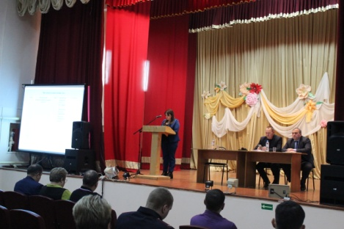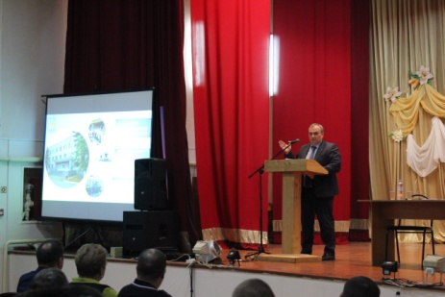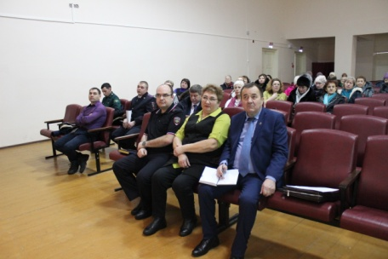

Адрес: Самарская область, Похвистневский Газета составлена и отпечатана
район, село Старый Аманак, ул. Центральная в администрации сельского поселения
37 а, тел. 8(846-56) 44-5-73 Старый Аманак Похвистневский район Редактор
Самарская область. Тираж 100 экз Н.А.Саушкина
УЧРЕДИТЕЛИ: Администрация сельского поселения Старый Аманак муниципального района Похвистневский Самарской области и Собрание представителей сельского поселения Старый Аманак муниципального района Похвистневский Самарской области
ИЗДАТЕЛЬ: Администрация сельского поселения Старый Аманак муниципального района Похвистневский Самарской области

